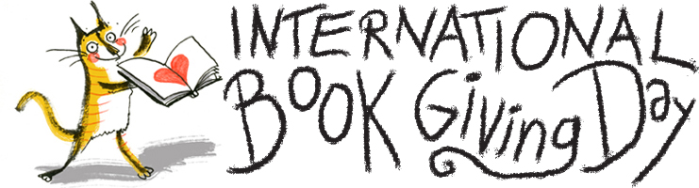
http://bookgivingday.com/

Valentine’s Day/ International Book Giving Day

Sabias que no dia 14 de Fevereiro, dia de São Valentim, também se celebra o International Book Giving Day ?
Por essa razão, propomos que este ano celebres o Dia dos Namorados oferecendo um livro com uma dedicatória em inglês àquela pessoa de quem gostas de uma forma especial.
Se és do 3º ciclo podes participar nesta celebração do Dia de São Valentim na nossa escola, basta fazer o seguinte:
- Compra um livro que consideres ser do agrado da pessoa que queres presentear. Se não quiseres ou não puderes gastar dinheiro, tenta encontrar lá em casa um livro interessante que possas dar.
- Elabora uma pequena dedicatória em inglês e escreve-a numa folha à parte.
- Entrega o livro na Biblioteca de 06 a 13 de Fevereiro., onde preencherás uma etiqueta com o nome do destinatário e a dedicatória que elaboraste previamente.

No dia 14 de Fevereiro, uma equipa de mensageiros entregará aos destinatários os livros com as respectivas dedicatórias.

Professora Fátima Taveira e Professora Vera Roxo

